Medical Device Cyber Security Risk Management
Approval of this Technical construction file_ Medical Device Cyber Security Risk Management Procedure shall be performed in accordance with the responsibility of the following functional area representatives of TENTECH INC.
Revision history
Doc No |  | Rev No | Rev Date |  |  | Modified contents |  | Issued Date
TCF-TT-02-14-04 |  | 0 | 2022.03.21 |  |  | Establishment |  | 2022.03.21
Attached file
No | Attached file No |  |  | Attached file contents |  |  |  | Remark
1
2
3
Functional area representatives of TENTECH INC.
Division |  | Position |  |  | Name |  | Signature | Date
Authored by |  | Software Management Department Staff |  |  | Ki Hwan, Lee |  |  | 2022.03.21
Reviewed by |  | C.T.O |  |  | Ki Hang, Kim |  |  | 2022.03.21
Approved by |  | C.E.O |  |  | Yong Woo, Ro |  |  | 2022.03.21
Document Preparation, Review and Approval for Technical construction file_Software Vaildation Plan should be performed by the Organization that is approved by TENTECH INC.

목차
0. 제 / 개정이력 3
1. 목적 4
2. 적용 범위 4
3. 용어의 정의 4
4. 책임 및 권한 5
5. 제품 사양의 설명 6
6. 업무절차 8
7. 관련자료 18
8. 관련기록 18

0. 제 / 개정이력
개정번호 | 개정일 | 개정 사유 | 비 고
0 | 2022-03-21 | 의료기기 사이버 보안 허가심사 가이드라인 및 의료기기 위험관리 가이드라인에 따른 사이버 보안 적용 보고서 제정

1. 목적
본 절차서는 당사에서 제조, 판매하는 장비의 사이버 보안과 관련된 위해 요인을 식별하고 위험관리 수행하여 잠재적인 위험을 감소시키기 위하여 제정하였다.

2. 적용 범위
본 절차서는 당사에서 제조, 판매하는 장비의 소프트웨어에 적용한다.

3. 용어의 정의
- 가용성 (Availability)
개인의료정보가 승인된 사용자에게는 즉시 제공되어야 하며, 필요 시 필요한 곳에서 필요한 형태로 존재하도록 하는 기능

- 개인의료정보
환자의 신체적, 정신적 건강과 관련되어 당사자를 식별 가능한 그 개인에 대한 정보, 개인에 대한 의료 서비스 제공 내역 및 다음사항의 정보를 포함하여야 한다.
- 의료서비스를 위한 환자 등록 정보
- 환자 의료에 대한 적격성이나 비용 지불에 대한 정보
- 의료 서비스 목적으로 환자를 식별할 수 있도록 지정한 숫자, 심벌, 기타 사항
- 환자에게 의료 서비스를 제공하기 위하여 수집된 개인의 정보
- 신체부위나 신체 적출물의 검사나 시험으로 얻어진 정보
- 환자에게 의료 서비스를 제공하는 사람(의료인 등)에 대한 정보
- 기밀성 (Confidentiality)
개인의료정보가 허가되지 않은 사람에게 공개되거나, 허가되지 않은 용도로 사용되지 않게 하는 기능
- 대응(Respond)
탐지된 의료기기 사이버 보안 사고에 대하여 조치를 취하기 위해 필요한 활동
- 독립형 소프트웨어
소프트웨어 그 자체로서 의료기기의 사용목적에 부합하는 기능을 가지며, 범용 컴퓨터와 동등 환경에서 운영되는 의료기기 소프트웨어

- 무결성 (Integrity)
개인의료정보가 허가되지 않은 방법으로 변환되거나 파괴되지 않도록 하는 기능
- 보호 (Protect)
의료기기 사이버 보안을 보장하기 위해 필요한 보호 수단을 개발하는 활동
- 복구 (Recover)
의료기기 사이버 보안 사고로 손상된 의료기기의 기능을 복구하기 위한 활동
- 사이버 보안 (Cybersecurity)
사이버 공간서의 정보의 기밀성, 가용성, 무결성을 보존하는 것
- 식별 (Identify)
의료기기 사이버 보안 위험을 관리하여 제조자가 사이버 보안 위험을 확인하고 평가하는 활동
- 암호화 (Encryption)
정보보안을 유지하기 위하여 그 정보를 특정한 규칙에 따라 변형하여 저장함으로써 해독 방법을 모르면 그 정보의 내용을 알아볼 수 없도록 하는 기술
- 의료기기 사이버보안
유, 무선 통신을 통해 의료기기에 저장되거나 송수신되는 개인의료정보 또는 기기를 제어하기 위한 프로그램을 무단사용, 사용거부, 오용, 변경, 승인되지 않은 접근을 방지하도록 하는 대책
- 탐지 (Detect)
의료기기 사이버 보안 사고 발생을 탐지할 수 있는 적절한 활동

4. 책임 및 권한
4.1 개발부서장
- 설계 및 개발 업무의 전반적 관리

4.2 소프트웨어 관리자
- 의료기기 사이버 보안 위험 관리

5. 제품 사양의 설명
5.1 제품명
- 품목명: 범용전기수술기
- 품목분류번호: A35010.01
- 등급: 3등급
- 모델명: TMSY01
- 제품명: 10THERMA
- 소프트웨어명 : Tentherma_UI.exe
5.2 사용목적: 고주파 전류를 사용하여 조직의 응고에 사용하는 기구이다.
5.3 사용환경: 의료시설, 의료기관
5.4 소프트웨어 운영환경
- 내장형 소프트웨어, Window CE 이상
5.5. 통신목적
- USB Port : USB 1.1 호환 연결, GUI 업데이트 정보 수신
5.6 통신시나리오
- USB Port는 서비스 엔지니어가 연결하는 GUI 업데이트 정보를 수신

5.7 통신사양
- 사양: USB 1.1
- 전원: 5V / 700mA
- 하드웨어 구성: USB A Type 커넥터

PIN 정의
Type | 형상 | PIN 정의
소켓 | 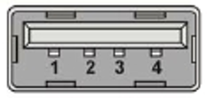 | 1. Power : 5V  2. D- : Data Differential Pair -  3. D+ : Data Differential Pair +  4. GND : Power GND
커넥터 | 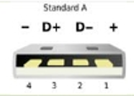

5.8 보안특성
- Update는 디렉토리 파일 Update로만 가능
텐텍에서 제공하는 Update 프로그램이 아닌 경우 Update 불가능

6. 업무절차
6.1 위험분석 흐름도
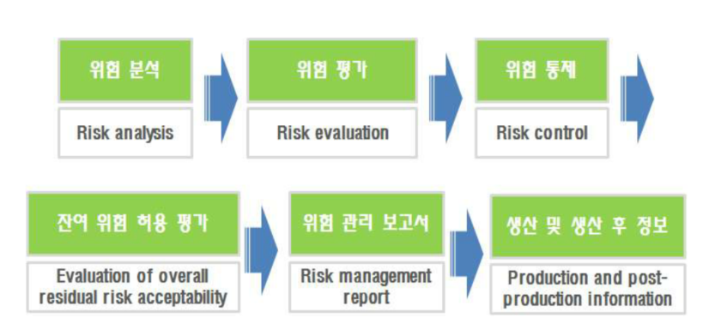
<소프트웨어의 위험분석 흐름도 >
6.1.1 소프트웨어 위험관리자는 상단의 흐름도의 절차로 관리한다.

6.2 위험분석
6.2.1 위해요인의 식별
No. | 위해요인 | 구체적 예시 | 사용자 또는 환자에게 발생 가능한 손상 | 관련 자료
TT(M)-RC-01 | 비인가 접근 | 비인가자의 불법 소프트웨어 설치나 실행으로 장비 오작동 | 잘못된 치료 수행 또는 치료 기회 박탈
TT(M)-RC-02 | 정보 위변조 | 저장된 시술 횟수 데이터를 변조하여 과다 시술 | 잘못된 치료 수행 또는 치료 기회 박탈
TT(M)-RC-03 | 플랫폼 또는 하드웨어 취약 | 임의의 제공자로부터 펌웨어나 소프트웨어 업데이트 | 잘못된 치료 수행 또는 치료 기회 박탈
TT(M)-RC-04 |  | 업데이트 시 배포된 버전 식별 불가 | 잘못된 치료 수행 또는 치료 기회 박탈
TT(M)-RC-05 |  | 물리적 통신포트 제공 | 잘못된 치료 수행 또는 치료 기회 박탈
TT(M)-RC-06 |  | 위변조된 GUI 소프트웨어를 실행 | 잘못된 치료 수행 또는 치료 기회 박탈
TT(M)-RC-07 | 비밀번호 유출 | 로그인 시 비밀번호 노출, 비밀번호 단일문자 사용으로 인한 유출 | 잘못된 치료 수행 또는 치료 기회 박탈
TT(M)-RC-08 |  | 비밀번호가 하드코딩 되어 비밀번호 유출 | 잘못된 치료 수행 또는 치료 기회 박탈

6.2.2 각 위해 상황에서의 위험 산정
No. | 위해요인 | 발생가능한 사례 | 위해상황 | 위해 | 발생  가능성 | 심각성
TT(M)-RC-01 | 비인가자의 불법 소프트웨어 설치나 실행으로 장비의 오작동 | 비인가자에 의한 불법 소프트웨어 설치 및 실행 | 시술시 장비 오작동 | 잘못된 치료 수행 또는 치료기회 박탈 | 2 | 3
TT(M)-RC-02 | 정보 위변조 | 저장된 시술 횟수 데이터를 변조하여 과다 시술 | 시술시 장비 오작동 | 잘못된 치료 수행 또는 치료기회 박탈 | 2 | 2
TT(M)-RC-03 | 플랫폼 또는 하드웨어 취약 | 임의의 제공자로부터 펌웨어나 소프트웨어 업데이트 | 시술시 장비 오작동 | 잘못된 치료 수행 또는 치료기회 박탈 | 2 | 3
TT(M)-RC-04 |  | 업데이트 시 배포된 버전 식별 불가 | 시술시 장비 오작동 | 잘못된 치료 수행 또는 치료기회 박탈 | 2 | 3
TT(M)-RC-05 |  | 물리적 통신포트 제공 | 시술시 장비 오작동 | 잘못된 치료 수행 또는 치료기회 박탈 | 2 | 3
TT(M)-RC-06 |  | 위변조된 GUI 소프트웨어를 실행 | 시술시 장비 오작동 | 잘못된 치료 수행 또는 치료기회 박탈 | 2 | 3
TT(M)-RC-07 | 비밀번호 유출 | 로그인 시 비밀번호 노출, 비밀번호 단일문자 사용으로 인한 유출 | 시술시 장비 오작동 | 잘못된 치료 수행 또는 치료기회 박탈 | 2 | 3
TT(M)-RC-08 |  | 비밀번호가 하드코딩 되어 비밀번호 유출 | 시술시 장비 오작동 | 잘못된 치료 수행 또는 치료기회 박탈 | 2 | 3

6.4 위험평가
6.4.1 심각성 평가기준
단계 | 용어 | 정의
5 | 치명적 | 심각한 상해, 사망
4 | 높음 | 신체기능의 영구적 장애 또는 신체 구조의 영구적 손상
3 | 중간 | 일시적이고 경미한 상해, 의학적 중재 필요
2 | 낮음 | 일시적인 불편, 의학적 중재 없이 가역적
1 | 무시 | 경미하고 단시간 불편

6.4.2 발생가능성 평가 기준
단계 | 용어 | 정의
5 | 상습적 발생 | 1 회 / 하루
4 | 자주 발생 | 1 회 / 1주일
3 | 가끔 발생 | 1 회 / 1개월
2 | 이따금 발생 | 1 회 / 1분기
1 | 발생 가능성 거의 없음 | 1 회 / 1년

6.4.3 위험 허용 판정
심각성  발생 가능성 |  | 심각성
 |  | 무시 (1) | 낮음 (2) | 중간 (3) | 높음 (4) | 치명적 (5)
발생  가능성 | 상습적 (5) | 5 | 10 | 15 | 20 | 25
 | 자주 (4) | 4 | 8 | 12 | 16 | 20
 | 가끔 (3) | 3 | 6 | 9 | 12 | 15
 | 이따금 (2) | 2 | 4 | 6 | 8 | 10
 | 거의 없음 (1) | 1 | 2 | 3 | 4 | 5

※ 영역 구분
- Red zone 수용가능한 영역 (O로 표기) : 발생가능성 x 심각성 ≤ 5
- Green zone 수용불가능한 영역 (X로 표기) : 발생가능성 x 심각성 ≥ 6

6.4.4 위험평가
No. | 위험분석 |  |  |  |  |  | 위험평가
 | 위해요인 | 발생가능한 사례 | 위해상황 | 위해 | 발  생  가  능  성 | 심  각  성 | 위  험 | 결  과
TT(M)-RC-01 | 비인가자의 불법 소프트웨어 설치나 실행으로 장비의 오작동 | 비인가자에 의한 불법 소프트웨어 설치 및 실행 | 시술 시 장비 오작동 | 잘못된 치료 수행 또는 치료기회 박탈 | 2 | 3 | 6 | X
TT(M)-RC-02 | 정보 위변조 | 저장된 시술 횟수 데이터를 변조하여 시술 | 시술 시 장비 오작동 | 잘못된 치료 수행 또는 치료기회 박탈 | 2 | 2 | 4 | O
TT(M)-RC-03 | 플랫폼 또는 하드웨어 취약 | 임의의 제공자로부터 펌웨어나 소프트웨어 업데이트 | 시술 시 장비 오작동 | 잘못된 치료 수행 또는 치료기회 박탈 | 2 | 3 | 6 | X
TT(M)-RC-04 |  | 업데이트 시 배포된 버전 식별 불가 | 시술 시 장비 오작동 | 잘못된 치료 수행 또는 치료기회 박탈 | 2 | 3 | 6 | X
TT(M)-RC-05 |  | 물리적 통신포트 제공 | 시술 시 장비 오작동 | 잘못된 치료 수행 또는 치료기회 박탈 | 2 | 3 | 6 | X
TT(M)-RC-06 |  | 위변조된 GUI 소프트웨어를 실행 | 시술 시 장비 오작동 | 잘못된 치료 수행 또는 치료기회 박탈 | 2 | 3 | 6 | X
TT(M)-RC-07 | 비밀번호 유출 | 로그인 시 비밀번호 노출, 비밀번호 단일문자 사용으로 인한 유출 | 시술시 장비 오작동 | 잘못된 치료 수행 또는 치료기회 박탈 | 2 | 3 | 6 | X
TT(M)-RC-08 |  | 비밀번호가 하드코딩 되어 비밀번호 유출 | 시술시 장비 오작동 | 잘못된 치료 수행 또는 치료기회 박탈 | 2 | 3 | 6 | X

6.5 위험통제
6.5.1 위험통제조치
No. | 위험통제 조치 | 위험통제 조치 실행 | 잔여위험평가 |  |  | 결  과 | 위  험  /  이  득  분  석 | 추  가  발  생  위  험 | 통  제  완  료
 |  |  | 발  생  가  능  성 | 심  각  성 | 위  험
TT(M)-RC-01 | 비인가자에 대한 접근통제 구현 | 검증을 통하여 접근통제 구현을 확인 | 1 | 4 | 4 | O | N | N | Y
TT(M)-RC-03 | 펌웨어 보안키 및 체크섬 무결성 검증 방법과 디렉토리 파일에 의한 업데이트 구현 | 검증을 통하여 체크섬 및 내부 보안키 확인으로 업데이트 가능 여부 확인과 업데이트 진행 확인 | 1 | 3 | 3 | O | N | N | Y
TT(M)-RC-04 | 펌웨어 보안키 및 체크섬 무결성 검증 방법과 시스템 정보 확인상에 펌웨어 버전 확인 구현. | 검증을 통하여 체크섬 및 내부 보안키 확인으로 업데이트 가능 여부 확인과 배포된 업데이트 버전을 확인할 수 있는지 확인 | 1 | 3 | 3 | O | N | N | Y
TT(M)-RC-05 | 인증 USB만 업데이트 접근 및 SD 카드 장비로그 암호화 저장 구현 | 검증을 통하여 인증된 USB만 업데이트 접근이 가능하며 SD 카드 장비로그가 암호화되는지 확인 | 1 | 3 | 3 | O | N | N | Y
TT(M)-RC-06 | 제품 실행 시 통신 값이 일치하지 않을 경우 기기 시술 불가 | 검증을 통하여 기기 실행 시 무결성 검증 절차를 이행하는지 확인 및 일치하지 않을 경우 실행되는지 않는지 확인 | 1 | 3 | 3 | O | N | N | Y
TT(M)-RC-07 | 비밀번호 작성 규칙 준수 및 노출 금지 구현 | 검증을 통하여 유효하지 않은 비밀번호는 접근되지 않는지 확인한다.  비밀번호는 영문, 숫자, 특수문자를 포함한 11가지로 구성되며 입력시 *로 노출되어야 한다. | 1 | 3 | 3 | O | N | N | Y
TT(M)-RC-08 | 비밀번호 하드코드 금지 구현 | 검증을 통하여 하드코드가 금지되어 있고 비밀번호가 암호화 되어 있는지 확인한다. | 1 | 3 | 3 | O | N | N | Y

6.5.2 위험통제조치의 설명
No. | 위험통제 조치 | 위험통제 조치 설명
TT(M)-RC-01 | 비인가자에 대한 접근통제 구현 | 업데이트는 본사 서비스 담당자에 의해서만 직접 수행되며, 업데이트 방법은 사용자에게 공개되지 않는다.  (업데이트 접근 방법 인지 필요, 비밀번호 입력필요)
TT(M)-RC-03 | 펌웨어 보안키 및 체크섬 무결성 검증 방법과 디렉토리 파일에 의한 업데이트 구현 | 펌웨어 보안키 및 체크섬 무결성 검증 방법을 통하여 업데이트 진행됨.  업데이트 프로그램과 운영체제 내부의 설치폴더 내부의  디렉토리가 1:1 매칭되어 설치되도록 하며,  설치는 서비스 담당자에 의해 수동으로 진행됨.
TT(M)-RC-04 | 펌웨어 보안키 및 체크섬 무결성 검증 방법과 시스템 정보 확인상에 펌웨어 버전 확인 구현. | 펌웨어 보안키 및 체크섬 무결성 검증 방법을 통하여 업데이트 진행됨.  하드웨어 펌웨어와 GUI 펌웨어 배포 시 펌웨어 버전 매칭하여 배포.  업데이트 후 기기 시스템 정보에서 펌웨어 버전 확인.
TT(M)-RC-05 | 인증USB만 업데이트 접근 및  SD카드 장비로그 암호화 저장 구현 | 본사에서 제공한 인증 USB만 업데이트 접근 가능  (비밀번호 입력 필요)  SD카드 장비로그 암호화 저장
TT(M)-RC-06 | 통신 값이 일치하지 않을 경우 기기 시술 불가 하도록 구현 | 기기 실행 시 펌웨어 통신값이 일치하지 않을 경우 기기 오동작.
TT(M)-RC-07 | 비밀번호 작성 규칙 준수 및  노출 금지 구현 | 유효한 비밀번호는 영문, 숫자, 특수문자 11자리 숫자로 확인.  유효하지 않은 비밀번호는 업데이트 접근 안됨.  비밀번호 입력 시 노출 금지
TT(M)-RC-08 | 비밀번호 하드코드 금지 구현 | 비밀번호 암호화 및 하드코드 금지 확인.

6.5.3 위험통제조치의 검증
1. TT(M)-RC-01
No. | TT(M)-RC-01 | 비인가자의 불법 소프트웨어 설치나 실행으로 장비 오작동 | Note
위험통제 조치 | 비인가자에 대한 접근통제 구현
순서 | 유효성 확인 방법 |  | 판정기준
1 | 비 인증 USB 와 인증 USB로 각각 업데이트 진행을 확인 한다.  결과 확인  비 인증 USB 업데이트 메뉴 접근 안될 것.  인증 USB는 비밀번호 통제로 접근 허가 될 것. |  | Pass / Fail
순서 | 유효성 확인 결과 |  | 합/부 판정
1 | 비 인증 USB는 비밀번호 입력 창 접근 불가.  인증 USB는 비밀번호 통제로 업데이트 메뉴 접근 가능.  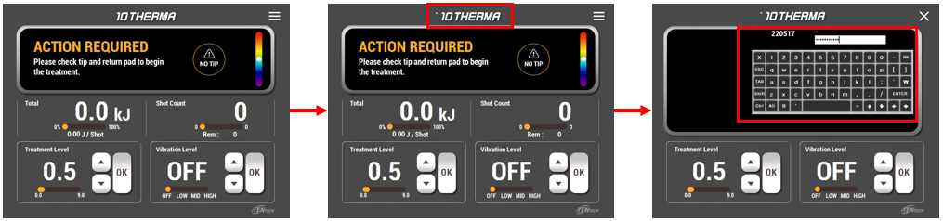 |  | Pass

2. TT(M)-RC-03
No. | TT(M)-RC-03 | 임의의 제공자로부터 펌웨어나 소프트웨어 업데이트 | Note
위험통제 조치 | 펌웨어 보안키 및 체크섬 무결성 검증 방법과 디렉토리 파일에 의한 업데이트 구현
순서 | 유효성 확인 방법 |  | 판정기준
1 | 1. 내부 보안키 및 체크섬 무결성 검증방법을 통하여 업데이트 가능 여부 확인.  2. 비정상 디렉토리로 구성된 인증USB로 업데이트 진행을 확인한다.  결과 확인  1. 내부 보안키 및 체크섬 무결성 검증방법을 통하여 맞지 않는  펌웨어는 업데이트 불가 확인  2. 인증 USB는 수동으로 비밀번호 통제로 접근 허가 될 것.  비정상 디렉토리로 구성된 인증USB는 업데이트 진행 안될 것. |  | Pass / Fail
순서 | 유효성 확인 결과 |  | 합/부 판정
1 | 1. 내부 보안 키 및 체크섬 무결성 검증 방법을 통하여 맞지 않는 펌웨어는  업데이트 안됨을 확인함.  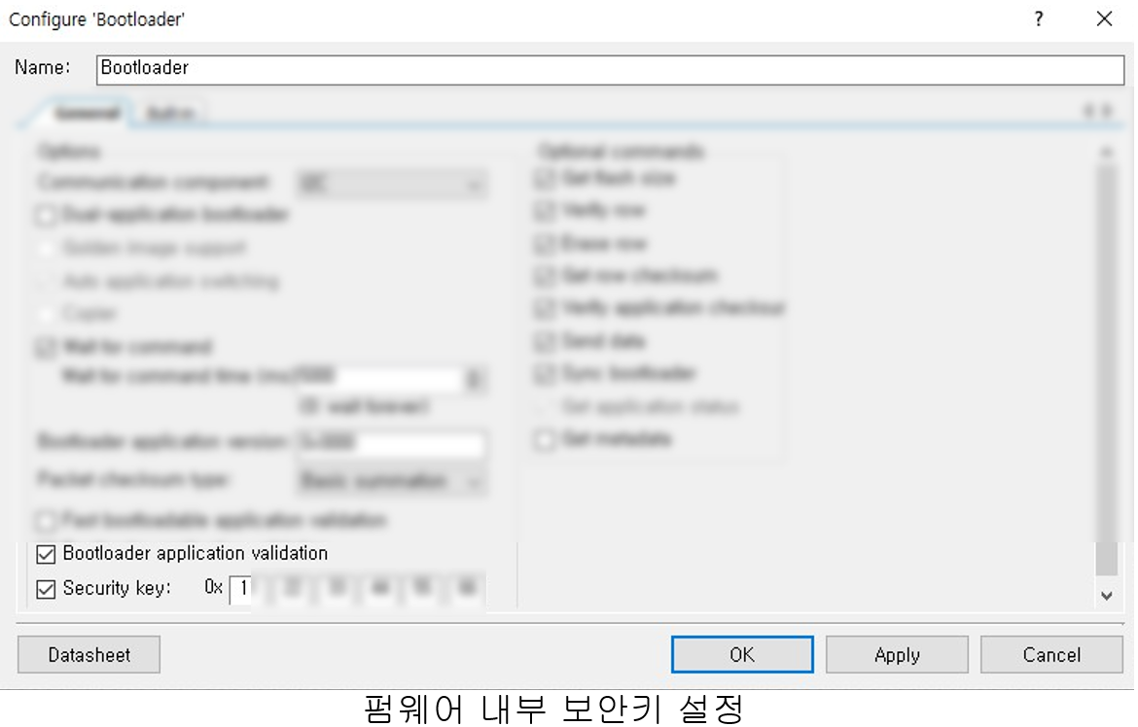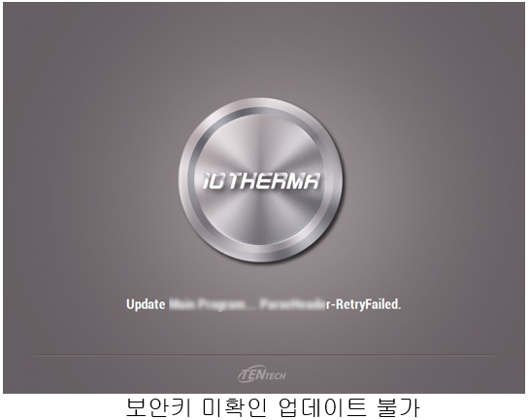  2. 인증 USB는 수동으로 비밀번호 통제로 업데이트 접근 가능.  비정상 디렉토리로 구성된 인증USB 업데이트 진행 안됨.(업데이트 수행 안됨)  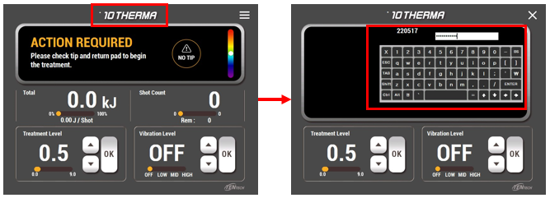  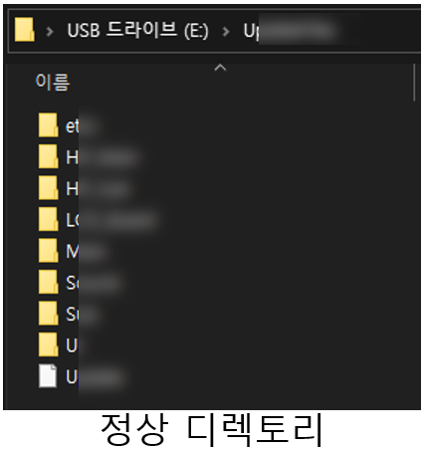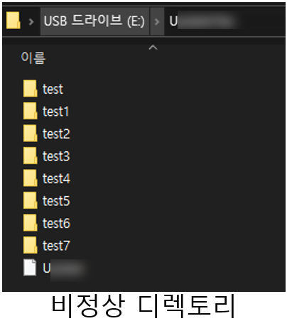 |  | Pass

3. TT(M)-RC-04
No. | TT(M)-RC-04 | 업데이트 시 배포된 버전 식별 불가 | Note
위험통제 조치 | 펌웨어 보안키 및 체크섬 무결성 검증 방법과 시스템 정보 확인상에 펌웨어 버전 확인 구현
순서 | 유효성 확인 방법 |  | 판정기준
1 | 1. 내부 보안키 및 체크섬 무결성 검증 방법을 통하여 업데이트 가능 여부 확인.  2. 인증 USB의 업데이트 파일 펌웨어 버전(사전 내부 배포 정보)을  확인하여 기기 업데이트 실행 후 시스템 정보 확인 상에  펌웨어 버전을 비교 확인 한다.  결과 확인  1. 내부 보안키 및 체크섬 무결성 검증방법을 통하여 맞지 않는  펌웨어는 업데이트 불가 확인  2. 사전 배포 확인 된 펌웨어 버전과 기기 시스템 정보 확인 상에  펌웨어 버전 동일 할 것. |  | Pass / Fail
순서 | 유효성 확인 결과 |  | 합/부 판정
1 | 1. 내부 보안 키 및 체크섬 무결성 검증방법을 통하여 맞지 않는 펌웨어는  업데이트 안됨을 확인함.    2. 업데이트 진행 후 펌웨어 버전 동일 확인.  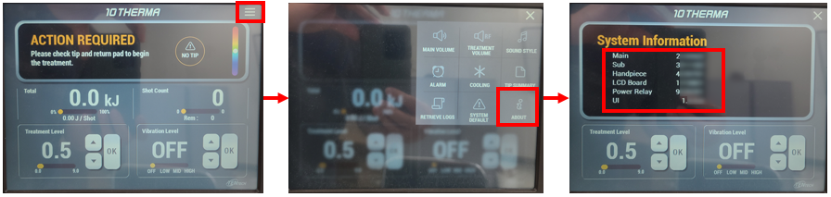 |  | Pass

4. TT(M)-RC-05
No. | TT(M)-RC-05 | 물리적 통신포트 제공 | Note
위험통제 조치 | 인증USB만 업데이트 접근 및 SD카드 장비 로그 암호화 저장 구현
순서 | 유효성 확인 방법 |  | 판정기준
1 | 비 인증 USB 와 인증 USB로 각각 업데이트 진행을 확인 한다.  SD카드에 저장된 장비 로그파일을 컴퓨터로 확인한다.  결과 확인  비 인증 USB 업데이트 메뉴 접근 안될 것.  인증 USB는 비밀번호 통제로 접근 허가 될 것.  SD카드의 장비 로그파일 암호화로 일반적인 확인 안될 것. |  | Pass / Fail
순서 | 유효성 확인 결과 |  | 합/부 판정
1 | 비 인증 USB는 비밀번호 입력 창 접근 불가.  인증 USB는 비밀번호 통제로 업데이트 메뉴 접근 가능.    SD카드의 장비 로그파일 암호화로 파일 내용 확인 불가.  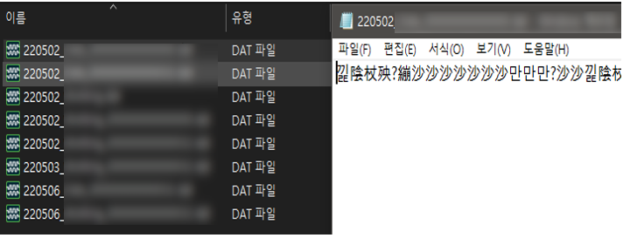 |  | Pass
5. TT(M)-RC-06
No. | TT(M)-RC-06 | 위변조된 GUI 소프트웨어 실행 | Note
위험통제 조치 | 통신 값이 일치하지 않을 경우 기기 시술 불가 하도록 구현
순서 | 유효성 확인 방법 |  | 판정기준
1 | 임의 실행 파일로 기기를 실행하여 확인한다.  결과 확인  미 인증 임의실행 파일로 기기 실행 및 시술 불가 확인 할 것. |  | Pass / Fail
순서 | 유효성 확인 결과 |  | 합/부 판정
1 | 미 인증 임의실행 파일로 기기 실행 시 부팅 실행 과정에서  통신 값 확인을 통한 실행 파일 에러로 기기 실행 불가 확인.  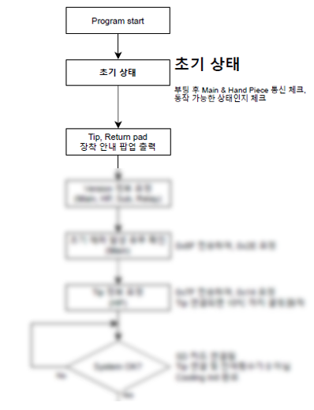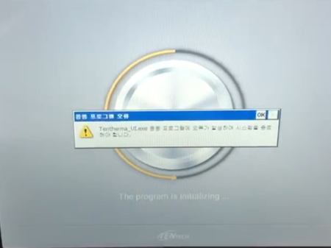 |  | Pass

6. TT(M)-RC-07
No. | TT(M)-RC-07 | 비밀번호 작성규칙 및 노출금지 | Note
위험통제 조치 | 비밀번호 작성 규칙 준수 및 노출 금지 구현
순서 | 유효성 확인 방법 |  | 판정기준
1 | 유효한 비밀번호는 영문, 숫자, 특수문자 조합 11자리로 진입 확인  유효하지 않은 비밀번호 입력 시 진입 안됨 확인  접근 비밀번호 입력 시 *모양 표기여부 확인.  결과 확인  유효한 접근 비밀번호 영문, 숫자, 특수문자 11자리 조합 입력 확인.  유효하지 않은 비밀번호 입력 시 진입 안됨 확인.  비밀번호 입력 시 *모양으로 표기 될 것 |  | Pass / Fail
순서 | 유효성 확인 결과 |  | 합/부 판정
1 | 유효한 지정된 접근 비밀번호 영문, 숫자, 특수문자 11자리 조합 입력 확인.  유효하지 않은 비밀번호 입력 시 진입 안됨 확인함.  비밀번호 입력 시 노출 없이 *모양 표기 확인.  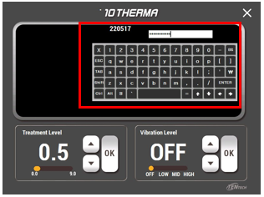 |  | Pass

7. TT(M)-RC-08
No. | TT(M)-RC-08 | 비밀번호 하드코드 금지 | Note
위험통제 조치 | 비밀번호 하드코드 금지 구현
순서 | 유효성 확인 방법 |  | 판정기준
1 | 비밀번호 암호화 및 하드코드 금지 확인 |  | Pass / Fail
순서 | 유효성 확인 결과 |  | 합/부 판정
1 | 비밀번호는 하드코드가 금지 되있음을 확인함.  비밀번호가 암호화된 파일이 별도로 있으며, 코드상에 파일을 읽어오는 것을 확인함.  파일 안의 비밀번호는 암호화 되어있음을 확인함.  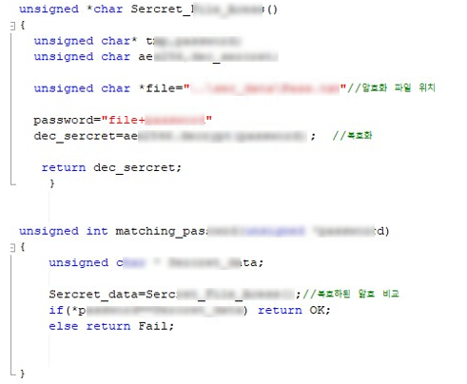 |  | Pass

6.5.4 전체 잔여위험 허용가능성 평가
No. | 잔여 위험평가 |  |  | 결과 | 위험  /  이득  분석 | 추가  발생  위험 | 통제  완료 | 전체 잔여위험 허용가능성 평가
 | 발생  가능성 | 심각성 | 위험 |  |  |  |  | 허용가능 / 허용불가
TT(M)-RC-01 | 1 | 4 | 4 | 수락 | N | N | Y | 허용가능
TT(M)-RC-03 | 1 | 3 | 3 | 수락 | N | N | Y | 허용가능
TT(M)-RC-04 | 1 | 3 | 3 | 수락 | N | N | Y | 허용가능
TT(M)-RC-05 | 1 | 3 | 3 | 수락 | N | N | Y | 허용가능
TT(M)-RC-06 | 1 | 3 | 3 | 수락 | N | N | Y | 허용가능
TT(M)-RC-07 | 1 | 3 | 3 | 수락 | N | N | Y | 허용가능
TT(M)-RC-08 | 1 | 3 | 3 | 수락 | N | N | Y | 허용가능

6.6 위험관리보고서

6.6.1 위험관리보고서는 [의료기기 위험관리 가이드라인]에 따르며, 사이버 보안 측면에서 추가적으로 고려가 필요한 사항이 없으므로 생략한다.

7. 관련자료
- 위험관리보고서
- 의료기기 소프트웨어 FMEA 보고서

8. 관련기록
양 식 명 | 양식 번호 | 보관기간 | 보관부서
Software 버전관리대장 | TCF-TT-02-14-05 | 영구보관 | 연구소
의료기기 소프트웨어FMEA | TCF-TT-02-14-06 | 영구보관 | 연구소
사이버 보안 체크리스트 | TCF-TT-02-14-07 | 영구보관 | 연구소

 |  | 소프트웨어관리대장 |  |  |  | 담당 | 검토 | 승인
기입 내용 |  | 담당자 | 이기환 | 관리부서 | 연구소 | 모델 | File name
NO | 버전 | 구분 | Revisions History |  |  | 변경일 | 배포처 | 파일명
1 | 1.0.0.0 | A | 최초버전 등록 |  |  | YYYY.MM.DD | 생산/품질팀 | File name
2
3
4
5
6
7
8
9
10
11
12
13
14
15
16
17
Standards and procedures
기 준 | 소프트웨어의 새버전 또는 기존 버전을 변경하려면 소프트웨어 기능 관리 활동이 필요하며 소프트웨어가 변경 될 때 절차를 수립하고 따라야 한다.
 | Software Version Management
 | A . B . C, D
 | A : Major Change (전체변경)
 | B : Minor Change (부분변경)
 | C, D : Internal Usage & Bug correct (패치 및 버그 정정 변경)

FMEA 보고서
No. | 위험분석 |  |  |  |  |  | 위험평가 |  | 위험통제 조치 | 위험통제 조치 실행 | 잔여위험평가 |  |  | 결  과 | 위  험  /  이  득  분  석 | 추  가  발  생  위  험 | 통  제  완  료
 | 위해요인 | 발생  가능한 사례 | 위해상황 | 위해 | 발  생  가  능  성 | 심  각  성 | 위  험 | 결  과 |  |  | 발  생  가  능  성 | 심  각  성 | 위  험

[사이버 보안 요구사항 체크리스트]

담당 | 검토 | 승인

<의료기기 사이버보안 특성 기재>

1) 사용되는 통신 기술:

2) 사용 환경:
3) 공용 네트워크망 사용여부:

사이버 보안 요구사항 |  | 해당기기  적용여부 | 적합성  입증 방법 | 해당  첨부자료  또는  문서번호
보안  통신 | 제조자는 의료기기가 다른 기기나 네트워크와 어떻게 접속(유ㆍ무선 통신 등) 하여야할지를 고려하여야 한다.  ※ 예: Wi-Fi, 이더넷, 블루투스, USB 등
 | 제조자는 내·외부의 모든 입력에 대한 유효성을 확인하는 설계 특성을 고려하여야 하며, 보안이 취약한 통신(예. 가정용 네트워크 혹은 기존 기기)만을 지원하는 기기 및 환경에서 이루어지는 통신도 고려한다
제조자는 비인가 접근/변경/반복을 방지하기 위한 의료기기의 보안이 보장된(secured) 데이터 송·수신 방법을 고려하여야 한다.
※ 예: 기기/시스템 간 통신 시 상호인증방법, 암호화 필요 여부, 과거에 전송된 명령어 및 데이터의 비인가 반복에 대한 방지, 사전에 정의된 통신 종료 시점의 적절성 여부 등
데이터  보호 | 제조자는 안전(safety)과 관련된 데이터가 저장되거나 기기와 송·수신될 때 암호화와 같은 일정 수준의 보호가 요구되는지 고려하여야 한다.  ※ 예: 비밀번호(passwords)는 암호화 된 안전(secure)이 확보된 해쉬(hash)로 저장되어야 함
 | 제조자는 기밀성에 대한 위험 통제 수단이요구될 때, 통신 프로토콜의 컨트롤(control)/시퀀싱(sequencing) 필드의 메시지를 보호하거나 암호화의 키 관련 자료가 손상되는 것을 방지하도록 고려하여야 한다.
기기  무결성 | 제조자는 데이터 부인방지(non-repudiation)를보장하기 위한 설계 특성이 필요한지를 결정하기 위해 시스템 레벨에서의 아키텍쳐를 평가하여야 한다.  ※ 예: 감사 로그 기록 기능 제공
 | 제조자는 기기 소프트웨어의 비인가된 변경과 같은 기기의 무결성에 대한 위험을 고려해야한다.
 | 제조자는 바이러스, 스파이웨어, 랜섬웨어 등 기기에서 실행될 수 있는 악성코드를 막기 위해 안티 멀 웨어 프로그램과 같은 통제조치를 고려하여야 한다.
사용자  인증 | 제조자는 기기의 사용이 입증된 사용자이거나, 다른 역할의 사용자에게 사용권한을 부여를 허용하거나, 응급상황에서 접근을 허용하는 사용자 접근 통제에 대해 고려하여야한다. 추가적으로 동일한 자격증명은 기기와 고객들에게 공유되지 않아야한다.  ※ 접근 통제의 예: 비밀번호, 하드웨어 키, 생체인증 등
소프트웨어  유지보수 | 제조자는 주기적인 업데이트의 구현과 배포를 위한 수행절차를 수립하고 통보하여야한다.
제조자는 운영 체제(OS) 소프트웨어, 제3자소프트웨어, 오픈 소스 소프트웨어가 업데이트나 통제될 경우에 대해 고려하여야 한다. 또한 제조자는 외부의 통제에 의한 소프트웨어의 업데이트나 운영환경 만료에 대한 대응계획을 수립하여야 한다.
※ 예: 보안이 보장되지 않은(unsecure) 운영체제 버전에서 운영되는 의료기기 소프트웨어
제조자는 새로운 사이버보안 취약성에 대응할 의료기기 업데이트 방안을 고려하여야 한다.
※ 예: 업데이트 시 사용자 개입/ 자동 업데이트 여부, 기기의 안전(safety)과 성능에 영향을 보장할 수 있는 업데이트 유효성 검증
 | 제조자는 업데이트의 수행하기 위해 어떤 연결이 필요한지와 코드 서명 및 기타 비슷한수단을 통한 연결이나 업데이트의 진본성을 고려하여야 한다.
물리적  접근 | 제조자는 비인가된 개인이 의료기기에 접근하는 것을 방지하기 위한 통제수단을 고려하여야 한다.  ※ 예: 물리적 잠금 혹은 포트(port) 접근의물리적 제한, 인증이 필요없는 물리적 케이블의 접근제한 등
신뢰성 및 가용성 | 제조자는 의료기기가 필수 성능을 유지하기위해 사이버보안 공격을 탐지, 저항, 대응 및복구하도록 허용하는 설계 특성을 고려하여야 한다.

